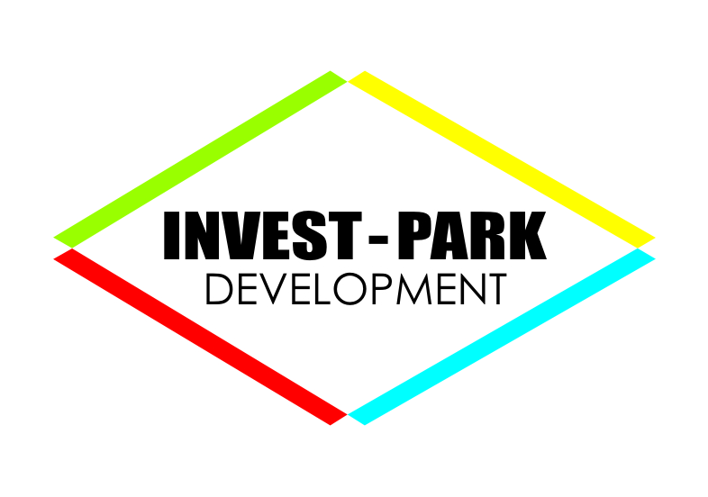
„INVEST – PARK DEVELOPMENT”
Spółka z o.o. z siedzibą w Wałbrzychu (58-306), ul. Uczniowska 16
tel.: (+ 48 74 ) 646 25 70, fax: ( + 48 74 ) 646 25 74
e-mail: ipd@ipdevelopment.pl, www.ipdevelopment.pl

Ogłasza przetarg pisemny nieograniczony dwustopniowy (ofertowanie - negocjacje) - postępowanie dla przedsięwzięcia inwestycyjnego pn.: „Rozbudowa hali magazynowej, położonej w Świdnicy przy ul. Towarowej 30 na terenie Świdnickiego Parku Przemysłowego dz. gr. 1656/3 – Etap I.”
- Szczegółowy opis Przedmiotu Zamówienia oraz warunków postępowania przetargowego, w tym w szczególności w zakresie przygotowania i złożenia ofert, kryteriów oceny ofert, warunków wyboru wykonawcy, określa Specyfikacja Istotnych Warunków Przetargu (SIWP) dostępna, wyłącznie do wglądu, na stronie internetowej Zamawiającego: www.ipdevelopment.pl w zakładce „OGŁOSZENIA”.
- Jednym z warunków przyjęcia oferty jest nabycie SIWP od „INVEST - PARK DEVELOPMENT” Sp. z o.o. SIWP można nabywać dokonując wpłaty kwoty 615,00 zł brutto (sześćset piętnaście złotych) na rachunek bankowy PKO BP SA 02 1020 5095 0000 5902 0102 5840 - na warunkach szczegółowo opisanych w SIWP.
- Ofertę należy złożyć w terminie do 24 kwietnia 2018 r. do godziny 12.00 w siedzibie Zamawiającego mieszczącej się przy ul. Uczniowska 16, 58-306 Wałbrzych, na I piętrze.
- Otwarcie ofert nastąpi w dniu 24 kwietnia 2018 r. o godzinie 12.30 w siedzibie „INVEST-PARK DEVELOPMENT” Sp. z o.o. mieszczącej się przy ul. Uczniowskiej 16 w Wałbrzychu (58-306), na I piętrze.
- Zamawiający zastrzega sobie prawo wybrania oferty zgodnie z SIWP.
- Zamawiający zastrzega sobie prawo zamknięcia lub unieważnienia Przetargu bez wybrania oferty, w tym bez podania przyczyny, a w szczególności gdy wystąpi istotna zmiana okoliczności powodująca, że prowadzenie postępowania nie leży w interesie „INVEST-PARK DEVELOPMENT” Sp. z o.o., czego nie można było wcześniej przewidzieć. O odwołaniu lub unieważnieniu Przetargu „INVEST-PARK DEVELOPMENT” Sp. z o.o. zawiadomi pisemnie równocześnie wszystkich oferentów. W tych przypadkach nie przysługują jakiekolwiek roszczenia w odniesieniu do „INVEST-PARK DEVELOPMENT” Sp. z o.o. lub Komisji Przetargowej.

